
. Smíchovský Zpravodaj
Informační týdeník Sboru CASD Praha 5 - Smíchov
21. května 2011
ročník 11/číslo 21

Program sobotní bohosLUŽBY

Dopoledne .
9,3o hodin
Studium sobotní školy a dětské sobotní školy
vede Milan Müller
Téma úkolu: „Oharek vyrvaný z ohně“
společná píseň a modlitba
studium probíhá ve třídách pod vedením učitelů
sbírka sobotní školy pro potřeby evangelizace
společná píseň a modlitba

10,3o – 10,45 hodin
Přestávka

10,45 hodin
Dopolední pobožnost
vede Daniel Kubečka
společná píseň (vsedě)
sborová oznámení – Alena Nowaková
společná píseň č. 17 „Sláva“
modlitba
sbírka vděčnosti pro potřeby sboru

Přivítání Lukáška Černého – Josef Cepl, starší sboru
Promluva k dětem – Petr Jirásko
sborová píseň – Smíchovský pěvecký sbor

Čtení z Bible - Lukáš 9, 37-43 - Ivana Říhová
tichá modlitba
Kázání z Božího slova – Josef Cepl
chvíle ke ztišení – J. S. Bach - Largo z Triosonáty c-Moll
Aneta Kubečková, Martin Havlíček, Jan Kubík, Pavel Bláha
společná píseň č. 193 „Kdo Kristův učedník chce být“
modlitba
závěrečná píseň č. 281 „Buď, mocný Bože, s námi“


každou sobotu od 10:45 hodin živě s obrazem
www.bohosluzbyonline.cz

Po ukončení dopolední pobožnosti cvičení dětského a sborového zpěvu

Oznámení

-Přejeme požehnanou sobotu všem, kteří navštívili náš sbor

-Dnes kázáním z Božího slova bude sloužit náš kazatel br. Josef Cepl

-Příští sobotu 28.5. bude zprostředkován živě přenos
slavnostní konferenční bohoslužby z Hradce Králové

-Tuto sobotu 21.5. probíhá akce setkání Seniorů v Litoměřicích

-Za tři týdny 11.6. budeme slavit Památku večeře Páně,
odpoledne jste zváni na program k ukončení školního roku

-Na neděli 12.6. připravuje KZ, KD2 a TOM „Sportovní den“
více informací se dozvíte v dalších Zpravodajích

-Za dva týdny v sobotu 4.6. odpoledne se uskuteční Klub zdraví

- Sbírky z minulých týdnů 7.5./14.5.:
sbor: Kč 4 496,-/18 357,-; misie: Kč 0,-/22 208,-;
BangBaby: Kč 300,-/250,-; adra: Kč 900,-/250,-; awr: Kč 300,-/300,-;
sbírka ČS Adra: Kč 8 856,-

- Prosíme podporujte na svých přímluvných modlitbách sestry a bratry,
kteří nesou břímě nemoci a utrpení.

- Neodkládejte si cenné věci v šatně I ve sboru bez dozoru.
Prosíme vypínejte a nepoužívejte v sále a na balkoně, určeném pro bohoslužbu, mobilní telefony a nekonzumujte potraviny.

V období 22.- 28.5.2011 oslaví narozeniny

Hronová Eva (22.5.); Mašek Stanislav (25.5.); Pačes Zbyněk (25.5.);
Jetelinová Irena (26.5.); Kohoutová Lenka (27.5.)

všem přejeme hojnost Božího požehnání do dalších let.
P.S. omlouváme se všem na které jsme zapomněli. Nebyl to úmysl.

VZKAZY, PODĚKOVÁNÍ, NABÍDKA, …

Nabídka zlevněných knih a časopisů
Vážení a milí přátelé,
před několika měsíci jsme realizovali s příznivou odezvou mnohých z Vás, kteří navštěvujete naši smíchovskou modlitebnu, nabídku zlevněných časopisů a knih.
V sobotu 14. a 21. května, bude opět možnost po skončení dopolední pobožnosti využít nabídku zakoupit si za výraznou slevu především časopisy, které byly vydány v nedávné době, a v omezené nabídce i knihy vydané v průběhu posledních let.

S přáním klidné a požehnané soboty Pavel Bláha a Josef Havlíček

Co nového na síti

Soudy zrušily další komunistické rozsudky nad adventisty (Brno)

Na příkaz Nejvyššího soudu v Brně zrušily příslušné městské soudy s definitivní platností nespravedlivé rozsudky komunistických trestních senátů nad adventisty Janem Fillou z Tábora a již zesnulými Juliem Hübschmannem a Janem Janiczkem, kteří byli v padesátých letech minulého století odsouzeni a uvězněni za to, že odmítali podle svého přesvědčení pracovat v Boží sobotní den odpočinku nebo vykonat vojenskou přísahu a cvičit se k zabíjení lidí.
Jan Filla byl rozsudkem bývalého Nižšího vojenského soudu v Brně z roce 1955 uznán vinným trestným činem vyhýbání se služební povinnosti k nepodmíněnému trestu 15 měsíců vězení a k ztrátě občanských práv na 3 roky. Důvodem podle rozsudku bylo, že Jan Filla „dne 5.11.1955 po nástupu vojenské základní služby odmítl konati v sobotu ukládané mu povinnosti jak v tento den, tak i do budoucna, přičemž se odvolával na svoje náboženské přesvědčení adventisty semdého dne“.
Po pádu komunistického režimu požádal Jan Filla o rehabilitaci. Bývalý Vojenský obvodový soud Brno v roce 1991 zrušil sice výrok o trestu, ale ponechal výrok o vině. Jan Filla podal proti tomuto usnesení stížnost, bývalý Vyšší vojenský soud v Táboře ji ale v roce 1992 zamítl. Ve spolupráci s advokátem Lubomírem Müllerem se proto Jan Filla obrátil na ministra spravedlnosti, který nakonec podal proti rozhodnutí vojenských soudů stížnost k Nejvyšímu soudu s odkazem na ústavní právo na svobodu svědomí zaručené i komunistickou ústavou z roku 1948. Nejvyšší soud rozhodl, že vojenské soudy při rehabilitaci ignorovaly ve svých výrocích samotný smysl zákona o soudní rehabilitaci, kterým je „rehabilitovat nejen právně, ale i morálně co nejvíce těch, kteří v období totalitního režimu trpěli a byli pronásledováni."
Nejvyšší soud se přitom řídil i rozhodnutím Ústavního soudu v obdobném případu, kde v roce 2003 konstatoval, že „odepírání vojenské služby z náboženských důvodů není ani tak věcí svobody vyznání, jako především věcí svobody svědomí." Svoboda svědomí přitom patří dle Ústavního soudu ČR k tak zvaným základním právům absolutním, tedy k takovým, která nelze omezit obyčejným zákonem. Jan Filla tak podle Nejvyššího soudu „svým jednáním pouze uplatňoval i tehdejší Ústavou zaručené právo na svobodu svědomí a náboženského přesvědčení."
Podobné mnohaleté soudní martyrium za očištění svého jména absolvovali i Julius Hübschmann, nespravedlivě uvězněný 3 roky ve vězení za to, že „od 1.11.1955, každou sobotu u svého vojenského útvaru, odmítal plnit své služební povinnosti s odůvodněním, že mu to nedovoluje jeho náboženské přesvědčení," a Jan Janiczek, vězněný za odmítnutí výkonu vojenské základní služby 1 rok v roce 1949 a opakovaně za stejnou věc odsouzený v roce 1950 k 4 rokům vězení a v roce 1954 k 5 letům vězení. Musel do vězení podruhé i potřetí, přestože jej soudní lékař označil za nábožensky pomateného. V rehabilitačním řízení v roce 1991 byl Jan Janiczek v druhém a třetím případě zproštěn obžaloby pro údajnou nepříčetnost. I tento závěr Nejvyšší soud po důkladném přezkoumání procesu označil za zcela nepodložený. Nikdo navíc podle tehdy i nyní platných zákonů nesmí být souzen opakovaně za stejnou věc.

Mladí filmaři mohou soutěžit s klipy o dobrovolnictví (Praha)

Adventistická humanitární organizace ADRA a dobrovolnická organizace zaměstnanců General Electric GE Volunteers vyhlásily u příležitosti Evropského roku dobrovolnictví 2011 soutěž krátkých filmových dokumentů mladých tvůrců do 26 let věnovaných dobrovolnictví na téma „Dobrovolnictví kamerou“. Úkolem je vytvořit krátký film v rozsahu do 5 minut.
Hlavním cílem soutěže je zachytit pohled mládeže na dobrovolníky a dobrovolnou práci. Ti, kteří se zapojí, mohou dokumentovat dobrovolnictví v různých skupinách, například dobrovolnictví ve zdravotnictví, v sociálních službách, v kultuře, ve sportu, v práci s dětmi a mládeží, v ekologii, mezinárodním dobrovolnictví a jiné. Soutěžit se dá ve věkových kategoriích do 18 a od 18 do 26 let.
.Natočený film na DVD ve formátu AVI DV PAL 16:9 mohou účastníci zaslat do 30.9. na adresu ADRA, Klikatá 1238/90c, 158 00 Praha 5 - Jinonice v obálce označené textem „NEOTEVÍRAT SOUTĚŽ DVD“. Následně hodnotící komise vybere v každé kategorii 3 vítěze, kteří budou oceněni hodnotnými cenami. Hlavní ceny jsou pro první kategorii videokamera a pro druhou zájezd pro 2 osoby do Anglie s návštěvou továrny Jaguar a střediska Experience Centre Land Rover.
Slavnostní večer s předáním cen se uskuteční u příležitosti Mezinárodního dne dobrovolníků 5.12. v Ostravě a vítězné filmy budou nabídnuty regionálním kabelovým a internetovým televizím, školám a dobrovolnickým centrům k propagaci dobrovolnictví.
Kontakty na koordinátory soutěže jsou dobrovolnictvikamerou@seznam.cz, Michal Čančík, telefon 604 663 799 a Dagmar Hoferková, telefon 737 913 114.
Podrobné informace a materiály se nacházejí na www.dobrovolnictvikamerou.cz.

Centrum na Brumlovce hostí konferenci Křesťan a umění (Praha)

Nad tématem „Křesťan a umění" se budou společně zamýšlet účastníci studentské konference konané v sobotu 21.5. od 9.30 hodin ve Společenském centru Bethany v Praze 4 na Brumlovce v areálu BB Centra. Hosty konference budou estetik Martin Homišin, muzikolog, hudebník a teolog Jiří Tomášek, výtvarník Jan Bárta a pedagožka Světlana Dobešová. Odpoledne se zde uskuteční komentovaná prezentace jednotlivých umělců z různých uměleckých oborů s duchovním přesahem a diskuse.
Studentské setkání zahájí přednáška magistra Homišina „Umění v Bibli" následovaná výkladem „Estetická stránka bohoslužby" magistry Dobešové. Diskuze k těmto promluvám povede Jindřich Černohorský z internetové televize HopeTV známý i z duchovní série České televize pro mladé lidi Za obzorem. Výklad biblického textu k tématu konference provede magistr Tomášek
Odpoledne od 13 hodin vystoupí s úvahou o duchovním rozměru výtvarného umění Jan Bárta (na snímku dole), Jiří Tomášek promluví na téma „Křesťan a umění" a k oběma vstupům budou účastníci opět moci diskutovat. Přítomní umělci pak představí svou tvorbu v oboru filmu, tance, malířství, klasické i populární hudby, keramiky, fotografie, literatury, počítačové grafiky i paličkování.
Konferenci pořádá studentská vysokoškolská organizace AMICUS spolu s Teologickým seminářem Církve adventistů sedmého dne v Sázavě.

Pozvánka

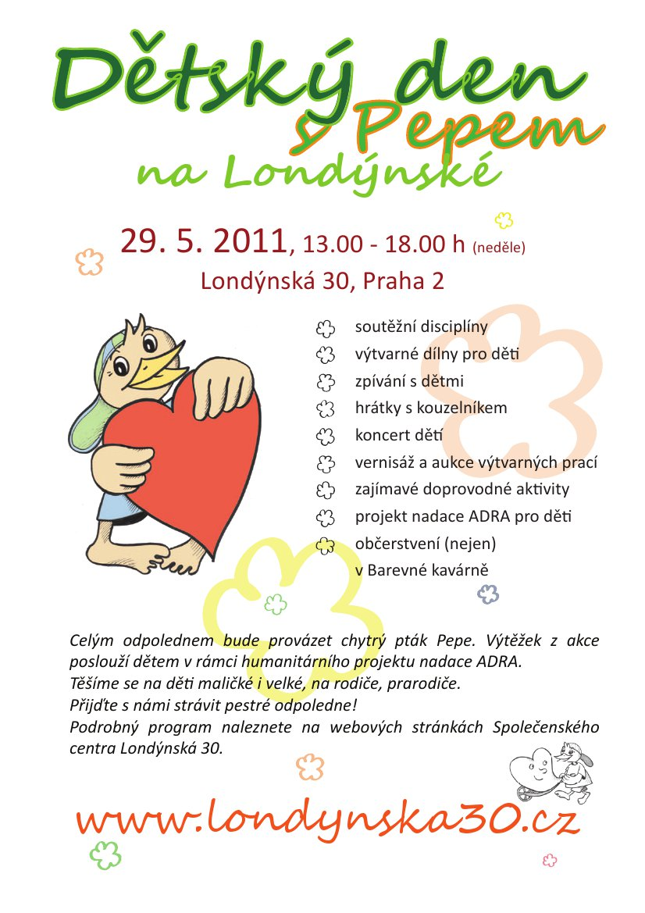

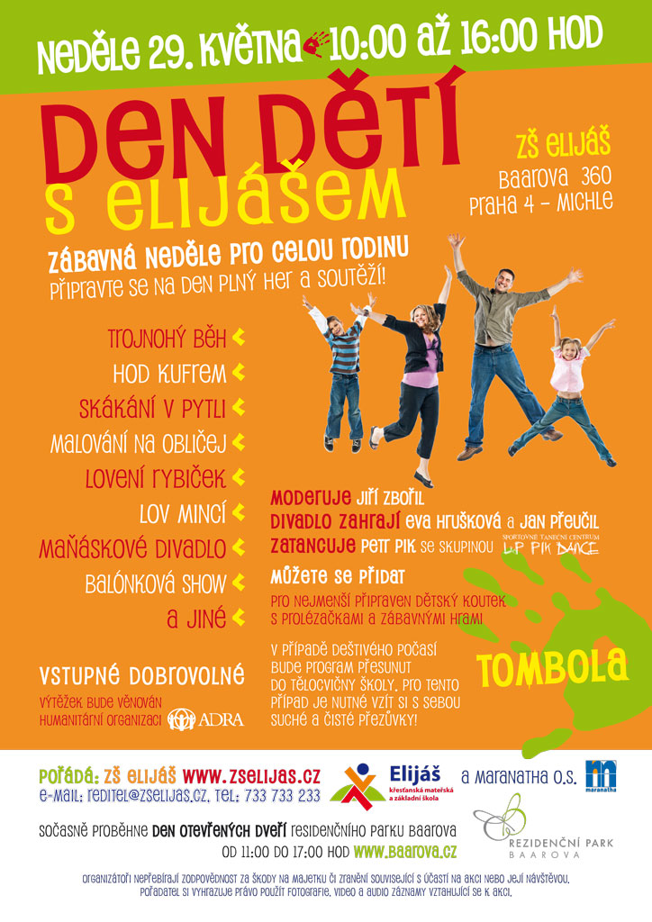

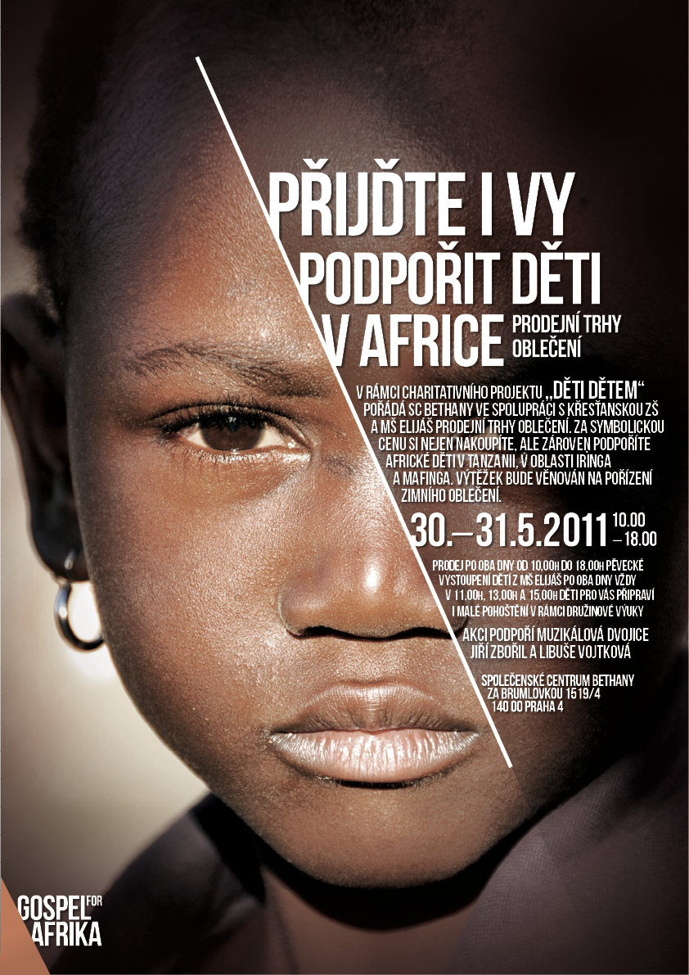

Poznej a vybarvi



Smíchovský Zpravodaj, informační týdeník vydává Sbor CASD Praha Smíchov
Odpovědný redaktor Jaroslav Bartoš. Vychází každý týden v sobotu v nákladu 130 ks. Případné změny v programu jsou vyhrazeny.
Uzávěrka příspěvků je čtvrtek.Redakce příspěvky neupravuje a otiskuje je v plném znění. Za tiskové chyby se omlouváme.
Další informace naleznete na internetových stránkách sboru –www.casdsmichov.cz

